PREFA JET-VK P.10 hellgrau 07 P.10 Hellgrau

PREFA

Eigenschaften

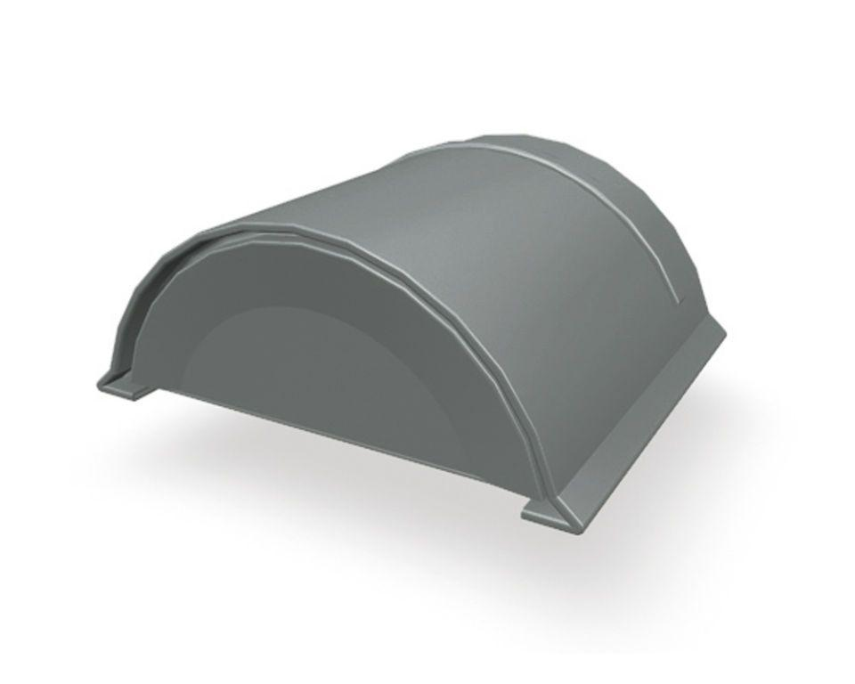

GTIN:

4043111028736

HAN:

110602

Farbton

hellgrau

Oberfläche

pulverbeschichtet

Werkstoff

Aluminium

Breite (mm)

180,00

Höhe (mm)

80,00

Länge (mm)

160,00